JOBSHEET PRAKTIKUM PYTHON – MODUL 2 (FUNCTION, CLASS, OOP)
Identitas Jobsheet
Nama Siswa/Kelompok | Sulthan bahijh putra o
Kelas/Semester | X7 smt 2
Mata Pelajaran | Informatika / TIK
Judul Praktikum | Python – Modul 2 (Function, Class, OOP)
Tanggal Praktikum | 2 06 2026
Guru Pembimbing | Sir ridwan

Tujuan Praktikum
Tujuan Umum:
- Peserta didik memahami konsep dan penerapan Python – Modul 2 (Function, Class, OOP).
Tujuan Khusus:
- Peserta mengenal dan memahami fungsi dasar dari Python – Modul 2 (Function, Class, OOP).

Dasar Teori / Landasan Teori
Python mendukung paradigma OOP. Materi meliputi function, class dan object, inheritance, polymorphism, dan iterator.

Langkah-langkah Praktikum
1. Buat function sederhana dengan parameter dan return value
2. Buat class dan object dengan atribut dan method
3. Implementasikan __init__() dalam class
4. Buat object methods yang berbeda
5. Buat program dengan inheritance
6. Implementasikan polymorphism
7. Gunakan iterator

Alat dan Bahan
Alat/Bahan | Keterangan
Komputer / Laptop | Untuk menjalankan Python dan Visual Studio Code
Python | Interpreter Python yang sudah terinstal
Visual Studio Code | Sebagai text editor / IDE
Koneksi Internet | Jika diperlukan untuk mencari referensi atau menginstal paket tambahan

Keselamatan Kerja
1. Gunakan komputer/laptop dengan hati-hati.
2. Simpan file project secara berkala untuk menghindari kehilangan data.
3. Pastikan Python dan library yang digunakan sudah sesuai.
4. Hindari kesalahan penghapusan file project tanpa backup.
5. Tutup semua aplikasi setelah selesai praktikum.

Data Hasil Percobaan
Tuliskan hasil kerja, kode program, dan tangkapan layar dari output yang berhasil dijalankan di bawah ini:
sulthan_function.py
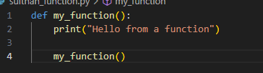
OUTPUTNYA
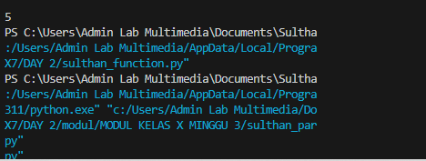

sulthan_parameter_argument.py

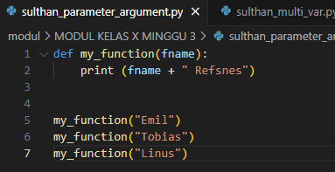
OUTPUTNYA
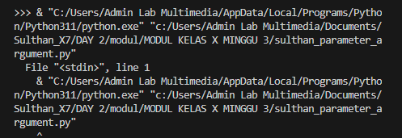

sulthan_class_object.py
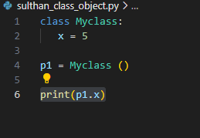
OUTPUTNYA
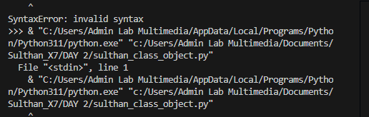

sulthan_multi_var.py

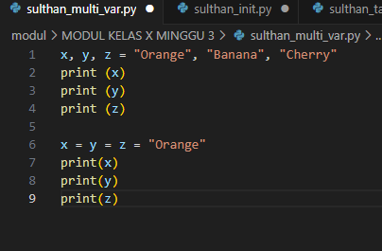

OUTPUTNYA
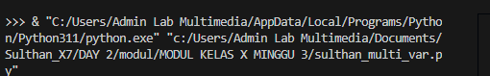

sulthan_init.py
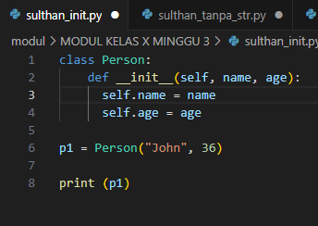

OUTPUTNYA
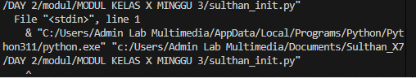

Sulthan_tanpa str
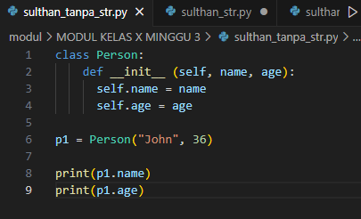

Outputnya
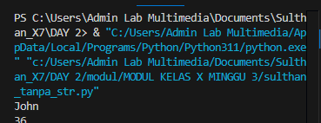

\sulthan_str.py
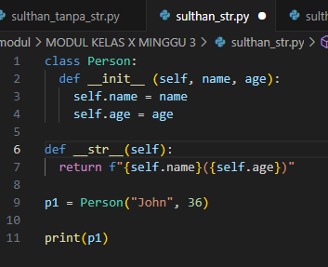

Outputnya
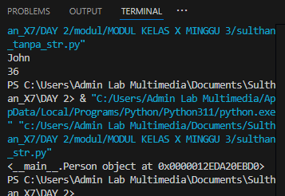

Sulthan_objectmetode
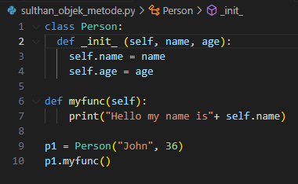

Outputnya
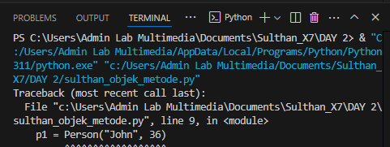

Sulthan_self_params
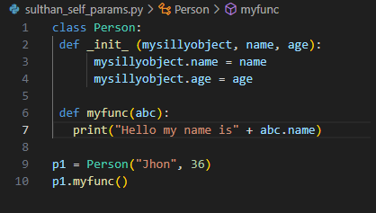
Outputnya
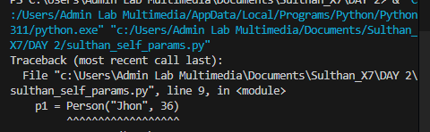
Sulthan_inherintance
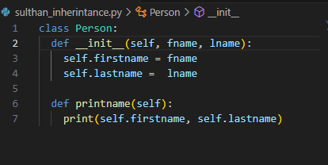
Outputnya
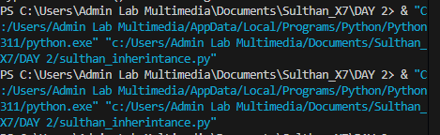
Sulthan_polimorfisme
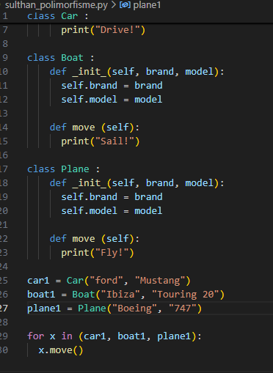
Outputnya
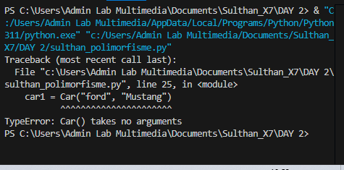
Sulthan_

Analisis dan Pertanyaan Diskusi
1. Apa fungsi utama dari program yang dibuat pada praktikum ini?
2. Bagaimana alur kerja kode Python yang telah ditulis?
3. Apa kesulitan yang ditemui saat pembuatan program dan bagaimana solusinya?
4. Bagaimana pengembangan lebih lanjut dari program ini?
5. Apa manfaat program ini jika dikembangkan lebih jauh?
Jawaban
• . Fungsi Utama Program
Program ini dirancang untuk menjalankan serangkaian logika komputasi secara otomatis. Fungsi utamanya bergantung pada materi praktikum Anda, namun umumnya meliputi: pemrosesan data numerik, manipulasi string, penerapan logika kondisional, hingga otomasi tugas rutin (seperti membaca atau menulis file tertentu). [1, 2, 3]
• 2. Alur Kerja Kode Python
Alur kode dimulai dari inisialisasi variabel dan pembacaan input (dari pengguna atau file eksternal). Selanjutnya, data diproses melalui struktur kontrol seperti percabangan (if-else) atau perulangan (loop). Terakhir, program akan mengeksekusi logika matematika/algoritma yang ditentukan dan menampilkan hasilnya sebagai output. [1, 2]
• 3. Kesulitan dan Solusi
Kesulitan yang sering ditemui biasanya meliputi error akibat kesalahan penulisan (seperti salah ketik/typo), aturan indentasi spasi yang tidak sesuai standar Python, atau logika perulangan yang salah. Solusi: Memperhatikan pesan error pada terminal/console (debugging), melakukan tracing (penelusuran) nilai variabel di setiap baris, dan memastikan indentasi blok kode sudah tepat. [1]
• 4. Pengembangan Lebih Lanjut
Program ini dapat dikembangkan dengan menambahkan validasi input agar lebih aman dari kerusakan data. Selain itu, Anda bisa menambahkan Antarmuka Pengguna (GUI) menggunakan library seperti Tkinter atau Streamlit, mengubahnya menjadi aplikasi berbasis web, serta menyambungkannya dengan basis data (database) agar data dapat tersimpan secara permanen. [1]
• 5. Manfaat Jika Dikembangkan Lebih Jauh
Pengembangan lebih lanjut akan membuat program lebih mudah digunakan oleh orang awam (user-friendly), mampu menangani dataset yang lebih besar, dan dapat menghemat waktu pengerjaan tugas secara drastis melalui otomatisasi. Program bahkan bisa diintegrasikan ke sistem perusahaan untuk mendukung pengambilan keputusan

Kesimpulan
Peserta didik mampu membuat dan memahami cara kerja Python – Modul 2 (Function, Class, OOP) menggunakan Python.

Tugas / Evaluasi
1. Buat program menghitung rata-rata dari beberapa nilai menggunakan function
2. Buat program data siswa menggunakan class dan object
3. Buat program info kendaraan menggunakan inheritance
4. Buat program menghitung luas bangun datar dengan polymorphism

